附件1

南川区妇女“两癌”检查项目技术指导小组成员名单

组 长：苏代英 区妇幼保健院妇产科副主任医师
成 员：陈鸿立 区妇幼保健院乳腺外科主治医师
吴奇华 区人民医院放射科副主任医师
邹颜阳 区人民医院病理科主治医师
庞 勇 区人民医院肝胆外科副主任医师
李玉洁 区妇幼保健院妇科副主任医师
金小琼 区妇幼保健院妇科副主任医师
汪 荔 区妇幼保健院两癌筛查办副主任医师
张建华 区妇幼保健院超声医学科副主任医师
周 霞 区妇幼保健院超声医学科主治医师
张琳苓 区妇幼保健院检验科检验师
周贤权 区妇幼保健院放射科医师
陆小亚 区妇幼保健院妇幼健康管理科主治医师
陈 维 区妇幼保健院妇幼健康管理科主管护师

附件2
南川区2023年农村妇女宫颈癌检查项目任务
及乳腺癌检查转诊任务分配表

乡镇/街道 | 宫颈癌检查任务数（人） | 乳腺癌检查转诊任务数  （人） | 乡镇/街道 | 宫颈癌检查任务数（人） | 乳腺癌检查转诊任务数（人）
东城街道 | 1200 | 480 | 河图镇 | 100 | 40
南城街道 | 3060 | 1380 | 大有镇 | 240 | 100
西城街道 | 1300 | 520 | 合溪镇 | 130 | 50
南平镇 | 700 | 280 | 古花镇 | 150 | 60
神童镇 | 150 | 60 | 庆元镇 | 140 | 60
石莲镇 | 110 | 40 | 水江镇 | 900 | 370
金山镇 | 230 | 90 | 石墙镇 | 140 | 60
头渡镇 | 120 | 50 | 骑龙镇 | 100 | 40
德隆镇 | 120 | 50 | 中桥乡 | 150 | 60
三泉镇 | 230 | 90 | 楠竹山镇 | 180 | 70
大观镇 | 470 | 190 | 山王坪镇 | 150 | 60
兴隆镇 | 350 | 140 | 鸣玉镇 | 240 | 100
太平场镇 | 100 | 40 | 峰岩乡 | 140 | 60
白沙镇 | 140 | 60 | 民主镇 | 140 | 60
黎香湖镇 | 140 | 60 | 福寿镇 | 150 | 60
乾丰镇 | 120 | 50 | 冷水关镇 | 140 | 60
木凉镇 | 120 | 50 | 石溪镇 | 150 | 60
合计 | 宫颈癌检查：12000人；乳腺癌转诊：5000人。

注：各乡镇（街道）宫颈癌检查任务据当年辖区35-64岁妇女数和往年度该项目实施情况下达。乳腺癌检查转诊任务据当年宫颈癌检查任务40%左右下达。
附件3
南川区妇女“两癌”检查项目检查流程图
宫颈癌检查流程图

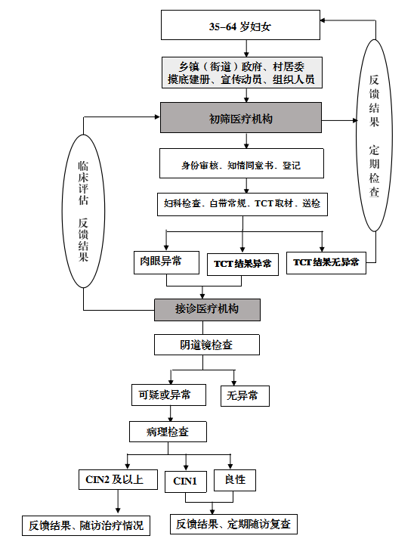
乳腺癌检查流程图

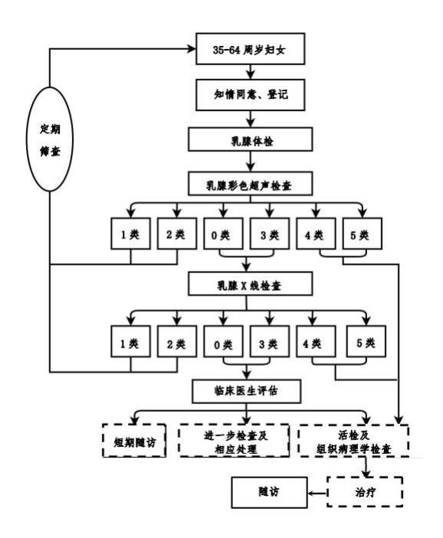
附件4
南川区妇女“两癌”检查项目内容及补助标准
项 目 | 服 务 内 容 |  | 费 用  （元/人/次） | 补助机构
延续的宫颈癌检查 | 宫颈细胞学检查 | 妇检、白带常规、宫颈脱落细胞TCT取材 | 25 | 实施机构
 |  | 宫颈脱落细胞TCT涂片、固定、染色、阅片及TBS描述性报告。 | 据当年招标采购价计 | 区妇幼保健院(第三方机构）
 | 阴道镜检查 | 宫颈癌初筛异常检查 | 68 | 实施机构
 |  | 适宜对象外院自费补助报销 | 60 | 区妇幼保健院（垫付）
 | 组织病理学检查 | 活检取材 | 50 | 实施机构
 |  | 阴道镜检查或肉眼观察异常检查送检 | 80 | 区妇幼保健院(第三方机构）
 |  | 适宜对象自费病理学检查补助 | 80 | 区妇幼保健院（垫付）
 | 宫颈癌检查个案信息录入 |  | 2 | 实施机构
 | 宫颈癌阳性病理追踪随访 |  | 3
 | 宫颈癌检查人均经费 |  | 49

乳腺癌检查 | 临床乳腺检查（乳腺手诊） | 5 | 区妇幼保健院  区中医院
 | 乳腺彩色B超检查 | 65
 | 乳腺钼靶X线检查 | 150 | 区妇幼保健院  区人民医院
 | B超引导下穿刺 | 200
 | 细胞学病理检测 | 80 | 区人民医院
 | 乳腺癌检查个案信息录入 | 2 | 区妇幼保健院  区中医院
 | 乳腺癌阳性病理追踪随访 | 3
 | 乳腺癌检查人均经费 | 79.6

附件5

南川区阴道镜检查登记花名册
序号 | 姓名 | 年龄 | 联系电话 | 身份证号码 | 送检单位 | TCT结果 | 阴道镜检查情况 |  |  |  |  |  |  |  | 组织病理（活检）  检查情况 |  |  |  | 检查医生签名
 |  |  |  |  |  |  | 检查时间 | 正常 | 异常 |  |  |  |  |  | 是否病检 |  | 病检时间 | 病检结果
 |  |  |  |  |  |  |  |  | 异常结果 |  |  |  | 是否需要病检
 |  |  |  |  |  |  |  |  | 低度病变 | 高度病变 | 可疑癌 | 其他 | 是 | 否 | 是 | 否

注：次季度第一个月10日前上报至邮箱：ncbjybjk@163.com，联系电话：71421061。

附件6

南川区2023年妇女“两癌”检查项目绩效考核评估标准
（宫颈癌）
评估项目 |  | 评估内容 | 评估标准 | 评分标准
组织管理  （10分） | 人员资质及培训（7分） | 1.项目临床人员参加过区级短期培训（2分）。  2.按时参加区级专项培训（2分），培训考试合格（3分）。 | 依据区级培训的签到及课后考试情况。 | 按时参加区级专项培训并签到得5分，否则不得分；课后考试成绩85分以上得5分，80-85分得4分，75-79分得3分，75分以下不得分。
 | 检查设备齐全（3分） | 1.各项目单位配备相应检测设备齐全（3分）。 | 现场查看或访谈。 | 初筛项目单位设备齐全得3分，否则不得分；因无设备而将服务人员转介到区妇幼保健院进行初筛检查，不扣分。
信息管理  （15分） |  | 1.有专人负责（2分）；对项目工作熟悉（2分）。 | 现场访谈及资料查看。随机抽查15份个案表（10份阳性个案表及5份阴性个案表）及相关记录表。查看重庆市妇幼卫生信息管理系统。 | 有专人负责得2分，没有不得分；对项目熟悉得2分，否则不得分；随机抽查2个常用指标进行考试，答错一个扣0.2分。
 |  | 2.季报表、登记表等相关资料完整率＞95%（4分） |  | 无季报表留底扣1分，填写不完整扣0.2分；无异常及阳性登记随访表扣1分，各项目无检查花名册扣0.5分，扣完为止。
 |  | 3.信息报表及阳性个案上报及时性、准确性（4分） |  | 未及时上报一次不得分，上报不准确一次扣1分，漏报1例扣1分。
 |  | 4.电子个案录入错误率＜1%（2 分）。 |  | 电子个案1份录入错误1项扣0.1分，错误大于3项扣0.5份，扣完为止。
项目规范  （5分） |  | 无重复参检目标人群（1分），受检人群符合规范（2分），受检人员检查结果反馈情况（2分）。 | 现场访谈或电话抽查10名受检对象。 | 受检人员的年龄、身份是否符合规范要求，检查结果是否反馈。年龄不符1人扣0.1分，身份不符即是财政供养人员1人扣0.2分，检查结果未反馈1人扣0.2分，未参检不得分。
任务完成情况  （20分） |  | 任务完成率≥100%（20分）。 | 查询“重庆市妇幼信息卫生信息管理系统——两癌检查管理”录入结案数据。 | 任务完成率≥100%，得20分，每下降1个百分点扣1.5分，扣完为止。
检查质量  （50分） |  | 1.现场考核妇科检查操作过程：窥阴器放置、宫颈暴露情况、阴道分泌物取材、对宫颈的描述 ( 4 分 ) 。 | 现场考核，医务人员可以现场口述检查流程和方法。 | 专家根据实际情况酌情扣分。
2.现场考核TCT细胞学取样方法（10分）。
2.1取样前：先用干棉签将宫颈部位粘液轻轻拭去，注意不可用力拭擦，以免将诊断细胞大量擦除（ 3 分 ) 。
2.2取样：用子宫颈细胞刷刷取子宫颈管下段及转化区两个部位的细胞，要有一定的压力，但应避免用力过大引起出血，影响检查结果（ 3 分 ) 。
2.3漂洗：将采有样本的宫颈采样刷上的细胞尽可能全部洗入或将毛刷头取下直接放入装有保存液的小瓶中 ，拧紧瓶盖，并对标本作好相应记号送检且与登记本上的信息一致（4分 ) 。
 |  | 2.异常病例随访率>95%（8分）。 | 查阅资料及报表。 | 阴道镜检查或组织病理学检查随访率每低于 1%扣2分，扣完为止。
 |  | 3.现场查看宫颈癌检查器械及标本保存符合规范（3分）；送检标本登记信息与标本瓶信息是否一致（3分）；抽查宫颈细胞取样流程和方法符合规范（5分）。 | 现场查看检查器械齐全和是否符合院感要求。 | 检查器械及标本保存符合规范得3分，一项不符合规范扣1分；查看送检标本登记本上的信息与标本瓶上填写信息一致得3分，一项不一致或不清晰扣1分，扣完为止；宫颈细胞取样流程和方法符合规范率≥90%，得5分，一项不符合规范扣1分。
 |  | 4.阴道镜异常检出率≥70%（3分）。 | 查阅资料及报表。 | 每低于1%扣0.5分。
 |  | 5.阴道镜报告复核 20 例，符合率≥80%（5分）。 | 查阅个案及相关资料。 | 报告符合率≥80%，得5分，低于80%，错1例，扣1分。
 |  | 6.现场查看阴道镜检查试剂符合要求（1分）；抽查阴道镜操作流程符合规范（2分）。 | 现场查看检查试剂是否符合要求。医务人员现场口述操作流程。 | 试剂配置及保存符合规范得2分，一项不符合规范扣1分；阴道镜检查流程规范率≥90%，阴道镜操作过程符合规范得2分，一项不符合规范扣0.5分。
 |  | 7.阴道镜检查过程应采集并保存至少 6 张图像（2分）。 | 现场随机抽查15人已接受阴道镜检查的图像。 | 阴道镜图像采集留档保存，至少6张/人，得2分，不足6张/人或未留档保存不得分。
 |  | 8.院内每月1次阴道镜质控（3分）。 | 现场查看资料。 | 每月1次院内阴道镜，并有质控记录和问题整改落实相关记录得3分，未质控不得分；少1次扣0.2分，无相关记录扣0.5分，扣完为止。
 |  | 9.现场查看或询问宫颈活检操作过程，宫颈活检包物品准备是否合理（1 分） | 操作规范、物品准备合理。 | 操作规范得0.5分；物品准备合理得0.5分。

（乳腺癌）
评估项目 |  | 评估内容 | 评估标准 | 评分标准
人员培训  （10分） |  | 按时参加区级专项培训（5分），培训考试合格（5分）。 | 依据区级培训的签到及课后考试情况。 | 按时参加区级专项培训并签到得5分，否则不得分；课后考试成绩85分以上得5分，80-85分得4分，75-79分得3分，75分以下不得分。
信息管理  （15分） |  | 1.有专人负责（2分）；对项目工作熟悉（2分）。 | 现场访谈及资料查看。随机抽查20份个案表（15份阳性个案表及5份阴性个案表）及相关记录表。查看“重庆市妇幼信息卫生信息管理系统——两癌检查管理”。 | 有专人负责得2分，没有不得分；对项目熟悉得2分，不熟悉不得分；随机抽查2个常用指标进行考试，答错一个扣0.2分。
 |  | 2.季报表、登记表等相关资料完整率＞95%（4分） |  | 无季报表留底扣1分，填写不完整扣0.2分；无异常及阳性登记随访表扣1分，各项目无检查花名册扣0.5分。
 |  | 3.信息报表及阳性个案上报及时性、准确性（4分） |  | 未及时上报一次不得分，上报不准确一次扣1分，漏报1例扣1分。
 |  | 4.电子个案录入错误率＜1%（2 分）。 |  | 电子个案1份录入错误1项扣0.1分，错误大于3项扣0.5分，扣完为止。
项目规范  （10分） |  | 无重复参检目标人群（3分），受检人群符合规范（4分），受检人员检查结果反馈情况（3分）。 | 现场访谈或电话抽查10名受检对象。 | 受检人员的年龄、身份是否符合规范要求，检查结果是否反馈。年龄不符1人扣0.3分，身份不符即是财政供养人员1人扣0.4分，检查结果未反馈1人扣0.3分，未参检不得分。
任务完成情况  （25分） |  | 任务完成率≥100%（25分）。区人民医院不纳入该指标评估。 | 查询“重庆市妇幼信息卫生信息管理系统——两癌检查管理”录入结案数据。 | 任务完成率≥100%，得25分，每下降1个百分点扣5分，扣完为止。
检查质量 | 区妇幼保健院  区中医医院（40分） | 1.初筛方法采用查体和超声（2分）。 | 查阅个案、报表及相关资料。 | 符合初筛方法得2 分，不符合不得分。
 |  | 2.乳腺癌最后诊断结果和TNM分期（5分）。 |  | 最后诊断结果错1例扣1.5分，TNM分期错1例扣1.5分，未分期扣3分，扣完为止。
 |  | 3.乳腺超声 0 类、3 类进入乳腺 X 线检查的比例，随访率>95%（5分）。 |  | 随访率每降低1%，扣 2.5 分，扣完为止。
 |  | 4.乳腺超声 4 类、5 类直接活检的比例，随访率>95%（5分）。 |  | 随访率每降低1%，扣 2.5 分，扣完为止。
 |  | 5.初筛流程及方法符合规范（5分）。 | 准备2-3名服务对象，进行现场检查；无服务对象的情况下，医务人员可以口述检查流程和方法。 | 1.询问病史得2分，未询问不得分；2.描述视诊得4分（包括乳房大小，对称性，皮肤改变、乳头有无凹陷，局部有无隆起），缺一项扣0.2分，未描述不得分；3.进行触诊并加以描述得4分（包括包块大小、质地、表面、边界、活动度、有无压痛、腋窝及锁骨上淋巴结），未触诊不得分，描述缺一项扣0.2分。
 |  | 6.超声检查流程及方法符合规范（5分）。 |  | 1.仪器符合要求得1分，否则不得分；2.检查方法正确得1分（乳腺超声扫查-脱掉上衣，双手自然上举平放于头部两侧；腋窝超声扫查注意双手姿势的放置）；3.位置正确得1分（可触及的病变推荐使用象限定位法：即将乳腺分为：外上、外下、内上和内下四个象限;对不易于触及的病变推荐使用时钟定位法）；4.报告书写规范、诊断及描述正确得2分。
 |  | 7.BI-RADS 分类正确（8分）。① 0 类：超声检查为 0 类（临床有体征，超声检查无异常，不能全面评估病变），需要进一步其他影像学检查诊断；②1 类：无临床体征，超声检查未见异常表现，每年定期超声复查。③2 类：良性征象，基本上可以排除恶性：如乳腺单纯囊肿、脂肪瘤、乳腺假体植入、手术后结构欠规则但多次复查图像无变化、淋巴结、积乳囊肿、良性的钙化等等。根据年龄及临床表现 6-12 月复查。④3 类：一些良性的情况，恶性的危险性小于 2%，如多发性复杂囊肿或簇状小囊肿、年轻女性的纤维腺瘤、脓肿等等。3-6 月复查及其他进一步检查。⑤ 4 类：怀疑异常，需要建议病人进一步穿刺或切除做病理检查。分类 4 又分 4A、4B、4C，4A 更加倾向于良性，4C更加倾向于恶性。⑥ 5 类：高度怀疑恶性的表现，恶性的可能性大于95%，需要积极治疗。⑦6 类：已经病理证实的恶性肿瘤，需要限期进一步治疗。 | 查阅个案超声描述与BI-RADS 分类的一致性。 | BI-RADS 分类正确，得8分；未进行分类，不得分；  BI-RADS 分类在所应当分类的相邻，1例扣1 分；超出相邻分类处，1例扣 2 分，扣完为止。
 |  | 8.乳腺彩超结果复核 20 份，重点复核 0 类、3-5 类的分类情况，报告符合率≥85%（5分）。 | 现场查看个案文字资料及图像存储。 | 报告符合率85%，得5分，每下降1个百分点扣1分。
 | 区人民医院  区妇幼保健院  （65分） | 1.乳腺钼靶 0 类、3 类由副高及以上专科医生评估（10分）。 | 现场查看相关资料及抽片复核。 | 专家酌情扣分。
 |  | 2.乳腺钼靶检查 4 类、5 类直接活检的比例（随访率>95%）（15分）。 |  | 随访率每降低 1%，扣 3 分，扣完为止。
 |  | 3.BI-RADS 分类正确（25分）。①钼靶检查为 0 类（临床有体征，钼靶检查无异常，不能全面评估病变）：需要限时进一步影像评估（加摄投照体位、超声、MRI 或旧片对照）。②3 类：一些良性的情况，恶性的危险性小于 2%，如多发性复杂囊肿或簇状小囊肿、年轻女性的纤维腺瘤、脓肿等等。3-6 月复查及其他进一步检查。③ 4 类：怀疑异常，需要建议病人进一步穿刺或切除做病理检查。分类 4 又分 4A、4B、4C，4A 更加倾向于良性，4C更加倾向于恶性。④ 5 类：高度怀疑恶性的表现，恶性的可能性大于95%，需要积极治疗。⑤6 类：已经病理证实的恶性肿瘤，需要限期进一步治疗。 | 查阅钼钯描述与BI-RADS 分类的一致性。 | BI-RADS 分类正确，得 25 分；未进行分类，不得分；  BI-RADS 分类在所应当分类的相邻，1例扣2 分；超出相邻分类处，1例扣 5 分；
 |  | 4.钼靶结果复核 20 份，重点复核 3-5 类的分类情况，报告符合率≥85%（10分）。 |  | 报告符合率在 80-85%，扣3分。报告符合率低于 80%，扣10分。
 |  | 5.组织病理学阅片结果复核 10 例，报告符合率≥90%（若组织病理学片子不满足 10 例，则抽查全部结果）（5 分）。 | 现场查看相关资料及抽片复核。 | 报告符合率在 80-85%，扣3分。报告符合率低于 80%，扣5分。

附件7
宫颈癌防治健康教育核心知识

- 什么是宫颈癌？
宫颈癌是发生于宫颈部上皮组织的恶性肿瘤，高危型人乳头瘤病毒（HPV）持续感染是导致宫颈癌的主要原因。
二、宫颈癌有什么症状？
宫颈癌早期常常没有明显症状，随着病情进展，逐渐出现阴道不规则出血、阴道排液等症状。
三、哪些危险因素与宫颈病变相关？
宫颈癌主要致病因素为高危型HPV持续感染，其他高危因素还包括：1.有宫颈癌等疾病相关家族史；2.性生活过早；3.过早生育（18周岁以前)；4.正在接受免疫抑制剂治疗；5.多个性伴或性伴有多个性伴；6.HIV感染；7.患有其他性传播疾病；8.吸烟、吸毒者。
四、生活中怎样预防HPV感染？
树立自我保护意识。安全性行为，正确使用避孕套，避免性传播疾病发生。提倡健康生活方式。
五、接种HPV疫苗可以预防宫颈癌吗？
可以。9-45周岁女性均可接种HPV疫苗，在此年龄段越早接种保护效果越好，其中9-15周岁女性是重点人群。
- 定期宫颈癌筛查有必要吗？
有必要。35-64周岁妇女应定期接受宫颈癌筛查，并在发现癌前病变时及时治疗，可以阻断病情向宫颈癌发展。
七、女性间隔多长时间做一次宫颈癌筛查？
适龄妇女每3-5年进行一次宫颈癌筛查。
八、接种HPV疫苗后，是否还需要接受宫颈癌筛查？
需要。无论是否接种HPV疫苗，均需定期接受宫颈癌筛查。
九、国家宫颈癌筛查项目包括哪些内容？
包括妇科检查、宫颈癌初筛（宫颈细胞学检查或高危型HPV检测），初筛结果异常还需要接受阴道镜检查，并根据检查结果确定是否需要进行组织病理学检查。
十、细胞学检查或HPV检测结果异常需要治疗吗？
细胞学检查或HPV检测结果异常都不能作为疾病的最后诊断，应由专业人员结合检查结果和个体情况进行综合评估，再确定进一步检查或治疗方案。

附件8
乳腺癌防治健康教育核心知识

一、什么是乳腺癌？
乳腺癌是发生在乳腺上皮组织的恶性肿瘤，近年来发病人数一直位列我国女性新发恶性肿瘤之首。目前乳腺癌病因尚不完全明确，但通过控制高危因素可降低乳腺癌发病风险。
二、乳腺癌有哪些典型症状和体征？
乳腺癌典型症状及体征表现为：乳房区域无痛性肿块、乳头溢液、皮肤改变、乳头乳晕改变、腋窝淋巴结肿大等。
三、乳腺癌高风险人群有哪些？
1.有乳腺癌或卵巢癌家族史；2.月经初潮过早（<12周岁）或绝经较晚（>55周岁）；3.未育、晚育及未哺乳；4.长期服用外源性雌激素；5.活检证实患有乳腺不典型增生；6.绝经后肥胖；7.长期过量饮酒等。
四、如何降低乳腺癌发病风险？
提倡适龄生育和母乳喂养。提倡健康生活方式。积极治疗不典型增生等乳腺高危病变。
五、定期乳腺癌筛查有必要吗？
有必要。早期乳腺癌无明显症状或体征，只有定期乳腺癌筛查，才能尽早发现，通过及时诊断和规范治疗，可显著提高乳腺癌治愈率，提高生存质量。
- 女性间隔多长时间做一次乳腺癌筛查？
35-64岁妇女应至少每2-3年进行乳腺癌筛查。高风险人群可适当增加筛查频率。
七、国家乳腺癌筛查项目包括哪些内容？
包括乳腺体检、乳腺彩色超声检查，如果初筛结果异常后续可能还需要接受乳腺X线检查、乳腺活检及组织病理检查等。
八、发现乳腺癌后怎么办？
确诊乳腺癌后，应尽快到正规医疗机构进行规范化治疗。
九、乳腺癌的预后怎么样？
早期乳腺癌患者的5年生存率可达90%以上，到晚期下降至30%左右。通过早发现、早治疗，乳腺癌完全有可能治愈，治疗费用更低，且患者的生存率和生命质量可得到明显提高。
十、乳腺增生一定会发展成乳腺癌吗？
不一定。乳腺增生是一种良性疾病，恶变的可能性很小，不需要过度恐慌，但不典型增生等乳腺高危病变会有恶变为乳腺癌的可能。

